El discurso argumentativo – 02 Noviembre 2020
Objetivo de Aprendizaje: OA 06: Producir textos coherentes y cohesionados, para comunicar sus análisis e intepretaciones de textos, desarrollar posturas sobre temas, explorar creativamente con el lenguaje, entre otros propósitos:
- aplicando un proceso de escritura según sus propósitos, el género discursivo seleccionado, el tema y la audiencia.
- adecuando el texto a las convenciones ddl género y a las carácterísticas de la audiencia (conocimientos, intereses convenciones culturales).
Nombre Estudiante: |  | Curso: 3º Medio D – E – F
Recuerda lavar tus manos constantemente | Resuelva sus dudas escribiendo un mail a: eparra@sanfernandocollege.cl  No olvide incorporar su nombre, curso y nº de guía correspondiente.  Atte. Profe Eric Parra M.  Trabaje con ánimo y optimismo  #QuédateEnCasa  @profesoreric

El discurso argumentativo
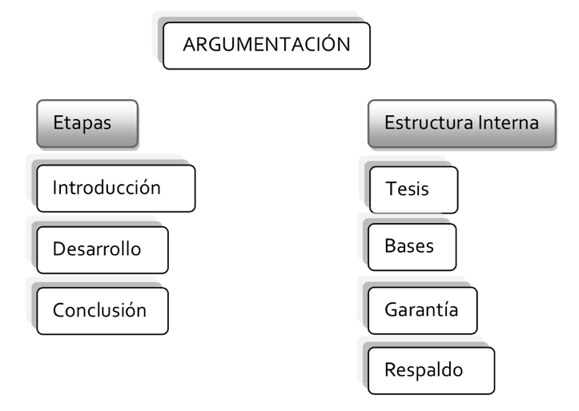
El Discurso Argumentativo plantea dos finalidades o propósitos para la argumentación: convencer razonadamente y persuadir afectivamente. En esta guía solamente nos enfocaremos en el propósito de convencer con argumentos racionales.
Es necesario, primero, tener en cuenta que argumentar consiste en dar motivos con respecto a cierta idea (o tesis) que nos hagan mostrarnos a favor o en contra, a la vez que buscar en otros la adhesión a nuestra idea. Por tanto, no debe olvidarse que el discurso argumentativo se encuentra siempre en función del receptor comunicativo.
Este tipo de discurso surge de la constante necesidad por defender y difundir ciertas ideas con respecto a la realidad, siempre de manera dialógica y racionalizada. Revisemos en el siguiente cuadro las principales etapas y la estructura del discurso argumentativo:
Etapa | Estructura | Ejemplo
Introducción: se presenta el tema y se expone la tesis. | Tesis: ¿Qué propongo? Idea que se argumentará, pretendiendo convencer al receptor. | Se debería legalizar el aborto terapéutico en Chile.
Desarrollo: se realizan los procedimientos de persuasión a través de los argumentos. | Bases: ¿Por qué? Razones por las cuales sostengo mi Tesis.  Garantía: ¿Qué idea general apoya mi base? Afirmación de acptación general no refutable que valide mi tésis y bases.  Respaldo: ¿Cómo corroboro lo anterior? Dato, estadística, información seria y fidedigna que apoya lo anterior. | Base: Muchas mujeres al verse obligadas a realizar abortos ilegales, sufren enfermedades o mueren en el intento  Garantía: Por qué las mujeres deben tener libertad sobre sus cuerpos y sobre su sexualidad Respaldo: La cifra del ministerio de salud plantea que hay miles de madres muertas al año por abortos ilegales.
Conclusión: se finaliza con la aceptación de la tesis o se considera que los argumentos no son los necesarios para ello. | Finalización que resuma la tésis y los argumentos que la defienden. | Legalizar el aborto terapéutico es positivo para los derechos y la salud de las mujeres chilenas.
En una argumentación monológica o secuencial no se contradicen los argumentos, en cambio, en un discurso dialógico o dialectico, existe un espacio para la contraargumentación del bando contrario, que reniega la tésis principal. Continuemos con el ejemplo anterior:
En el desarrollo, el equipo contrario del debate, o en un ensayo, se da espacio para contraargumentar. | Contraargumento: búsqueda de razones para invalidar o desestimar los argumentos presentados | 1. La mujer puede ser dueña de su cuerpo y de su sexualidad, pero en el embarazado hay otra vida que está en juego, y ella no tiene derecho a acabar con aquella.
 |  | 2. La mujer debe decidir cuando detener un embarazo en la medida que afecte su propia salud.
Ahora bien, en cuanto al propósito de convencer razonadamente, este se cumple a partir del llamado componente lógico-racional, es decir, apunta al desarrollo de juicios críticos basados en razones que sustenten o rebatan las ideas elaboradas, planteándolas de manera directa y abierta al receptor. Tales razones argumentativas pueden catalogarse en algunos de los siguientes modos de razonamiento, útiles para convencer razonadamente:

1. Razonamiento por analogía: A partir de la similitud entre dos elementos distintos, se deduce que lo que es válido para uno, puede serlo también para otro. Por ejemplo:
Premisa 1: Los corredores de maratón deben hacer todo lo posible para llegar a la meta, superando a los demás competidores.
Premisa 2: Las antiguas micros amarillas debían correr en búsqueda de su objetivo: cortar boletos para que los conductores ganaran un sueldo.
Conclusión: Las micros amarillas excedían la velocidad porque tal como los maratonistas, se preocupaban de cumplir su meta: vender más boletos, por lo que se producían choques y accidentes. Por ende es positivo que los actuales conductores tengan un sueldo fijo, independiente de cuantos pasajeros transporten.
2. Razonamiento por generalización: A partir de una alta cantidad de casos similares, se formula una ley general que se aplicará a cada nuevo caso. Por ejemplo:
Premisa 1: Todas las personas que trabajan en horario nocturno presentan déficit de vitamina D.
Premisa 2: Amelia trabaja de noche.
Conclusión: Amelia debe tomar un suplemento vitamínico.
3. Razonamiento por signos o síntomas: A partir de de huellas, indicios o señales posteriores, se establecen determinados fenómenos. Por ejemplo:
Premisa 1: El alto consumo de tabaco genera graves deterioras visibles en la piel.
Premisa 2: Andrea tiene 40 años y su piel está gravemente arrugada y de un color cetrino.
Conclusión: Posiblemente, Andrea haya fumado durante mucho tiempo.
4. Razonamiento por causas o instrumentos: A partir de la conexión causal entre dos hechos, se fundamenta una tesis. Por ejemplo:
Premisa 1: Toda mujer embarazada no debe beber ni fumar durante el embarazo, porque provoca daños irreversibles en el hijo gestado.
Premisa 2: La madre de Juan consumía drogas durante su embarazo.
Conclusión: Juan nació con una enfermedad mental.
5. Razonamiento por criterio de autoridad: A partir de la referencia a la opinión de expertos o conocedores al tema en cuestion, se sustenta la tesis. Por ejemplo:
Premisa 1: El periodista Pérez ha trabajado durante 30 años en el palacio de Tribunales.
Premisa 2: El Sr. Pérez cree que la acusada será declarada culpable.
Conclusión: La acusada es culpable de sus crímenes.
El discurso argumentativo puede existir en un ámbito oral en debates, mesas redondas, foros, paneles, etc. Y también a nivel escrito se presenta a través de elementos como tesis, ensayos, artículos de opinión, etc. Su estructura puede obedecer a dos patrones, uno inductivo y otro deductivo.

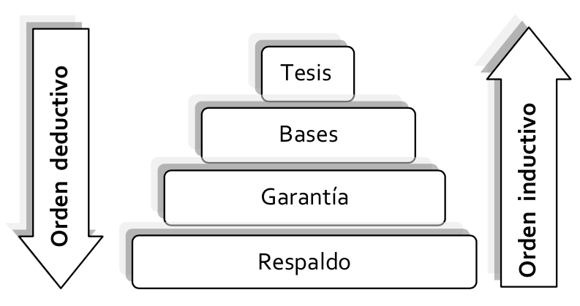
El orden deductivo es el más común de todos. Se presenta una tesis inicial, seguida esta de sus argumentos, que avalan a la tesis planteada inicialmente, para finalizar con una conclusión que reorganice todos los argumentos planteados anteriormente y los una a la postura final de la tesis para con esto cerrar el discurso. Si se dan cuenta es el tipo de estructura principio, medio y fin que poseen casi todos los discursos.

Por otra parte tenemos el orden inductivo. Éste último es más particular ya que el proceso es diferente al anterior, en la medida que se presentan primeramente los argumentos, sin plantear la tesis inicial, de este modo entonces hacia el final del discursos se arma la tesis como conclusión hacia la cual los argumentos nos van guiando, es decir entonces que difiere en la medida que en el primer caso, los argumentos avalan una postura determinada frente a un tema; y por otro lado de forma inductiva los argumentos construyen una tesis.

El ensayo es quizá el discurso argumentativo por excelencia, ya que si bien la tesis y el ensayo apuntan a lo mismo, es en el ensayo donde se puede dar rienda suelta a una argumentación que posea rasgos de diferentes elementos. Un buen ensayo no es sólo la presentación de hechos y de argumentos que los avalen, sino que es una estructura que debe de tener un orden particular. Si bien hemos revisado dos órdenes, de forma deductiva o inductiva, ambos poseen una estructura, que debe de ser acompañada con una correcta y atractiva forma de proponer los hechos. La particularidad del ensayo es que puede utilizarse una escritura mas objetiva y estructurada, hasta un uso más cercano al poético-literario.

Falacias
Se les denomina falacias a todas las formas de argumentación que encierran errores o pretende llegar a conclusiones erróneas a través de falsos razonamientos o aparentemente válidos, cuya conclusión no se desprende de las premisas.

Generalización apresurada | “Alejandra fue mi primera polola y me traicionó. Todas las mujeres son traicioneras”
Causa falsa | “Las personas que van al gimnasio quieren adelgazar. El gimnasio está lleno de personas con sobrepeso. El gimnasio no sirve de nada”
Falsa analogía | “Los abogados usan en los juicios anotaciones de sus casos. En las pruebas del colegio se deberían usar apuntes del cuaderno”
Apelar a una élite | “Los hombres exitosos como Zamorano y Pinilla tiene un convertible. Yo también quiero ser exitoso así que me compraré un convertible”
Ataque directo | “Mi primo nos propone un negocio. Mi primo es judío. Yo no hago tratos con judíos porque son ladrones”
En la guía de la próxima semana trabajaremos el ensayo. No olviden que el contenido de esta guía será considerado en la semana de evaluación (última semana de noviembre).

